TỔNG LIÊN ĐOÀN LAO ĐỘNG VIỆT NAM

**TRƯỜNG ĐẠI HỌC TÔN ĐỨC THẮNG**

**KHOA CÔNG NGHỆ THÔNG TIN**



**BÀI BÁO CÁO CUỐI KỲ MÔN**

**CÔNG NGHỆ PHẦN MỀM**

**QUẢN LÝ NHÀ XE**

*Người hướng dẫn*: **Th.S TRẦN THANH PHƯỚC**

*Người thực hiện*: **NGUYỄN THANH TUẤN – 51503193**

**TRẦN KHÁNH TUẤN – 51503108**

Lớp**: 15050303**

Khoá**: 19**

**THÀNH PHỐ HỒ CHÍ MINH, NĂM 2019**

TỔNG LIÊN ĐOÀN LAO ĐỘNG VIỆT NAM

**TRƯỜNG ĐẠI HỌC TÔN ĐỨC THẮNG**

**KHOA CÔNG NGHỆ THÔNG TIN**



**BÀI BÁO CÁO CUỐI KỲ MÔN**

**CÔNG NGHỆ PHẦN MỀM**

**QUẢN LÝ NHÀ XE**

*Người hướng dẫn*: **Th.S TRẦN THANH PHƯỚC**

*Người thực hiện*: **NGUYỄN THANH TUẤN – 51503193**

**TRẦN KHÁNH TUẤN – 51503108**

Lớp**: 15050303**

Khoá**: 19**

**THÀNH PHỐ HỒ CHÍ MINH, NĂM 2019**

LỜI CẢM ƠN

Trong quá trình học tập, nghiên cứu đề tàI “Quản lý nhà xe” em đã nhận được những lý thuyết trên lớp hướng dẫn từ thầy Phước rất nhiều. Để hoàn thành đồ án này em xin tỏ lòng biết ơn sâu sắc tới ThS Trần Thanh Phước đã tận tâm tận lực giúp đỡ, hướng dẫn em trong suốt quá trình thực hiện. Những nội dung ở giờ học lý thuyết góp phần giúp em hiểu rõ hơn về cách làm bài và thực hiện. Các tài liệu tham khảo thầy có ghi để sinh viên tụi em tìm hiểu và so sánh được các kết quả cần tìm. Từ đó chọn ra giải pháp tối ưu hơn, tốt hơn, nhanh hơn và ít tốn tài nguyên hơn để hoàn thành tốt.

Đề tài này rất hữu ích và thú vị cho sinh viên ngành Công Nghệ Thông Tin, có thể tự tạo ra những ứng dụng hay trang web cho riêng bản thân mình từ đó kích thích sự sáng tạo để phát triển hơn nữa giúp cho môn học Công Nghệ Phần Mềm được tốt hơn.

**ĐỒ ÁN ĐƯỢC HOÀN THÀNH**

**TẠI TRƯỜNG ĐẠI HỌC TÔN ĐỨC THẮNG**

Tôi xin cam đoan đây là sản phẩm của riêng tôi và được sự hướng dẫn của ThS Trần Thanh Phước. Các nội dung nghiên cứu, kết quả trong đề tài này là trung thực và chưa công bố dưới bất kỳ hình thức nào trước đây. Những số liệu trong các bảng biểu phục vụ cho việc phân tích, nhận xét, đánh giá được chính tác giả thu thập từ các nguồn khác nhau có ghi rõ trong phần tài liệu tham khảo.

Ngoài ra, trong đồ án còn sử dụng một số nhận xét, đánh giá cũng như số liệu của các tác giả khác, cơ quan tổ chức khác đều có trích dẫn và chú thích nguồn gốc.

**Nếu phát hiện có bất kỳ sự gian lận nào tôi xin hoàn toàn chịu trách nhiệm về nội dung đồ án của mình.** Trường đại học Tôn Đức Thắng không liên quan đến những vi phạm tác quyền, bản quyền do tôi gây ra trong quá trình thực hiện (nếu có).

*TP. Hồ Chí Minh, ngày tháng năm*

*Tác giả*

*(ký tên và ghi rõ họ tên)*

*Nguyễn Thanh Tuấn*

*Trần Khánh Tuấn*

PHẦN XÁC NHẬN VÀ ĐÁNH GIÁ CỦA GIẢNG VIÊN

**Phần xác nhận của GV hướng dẫn**

_______________________________________________________________________________________________________________________________________________________________________________________________________________________________________________________________________________________________________________________________________________________________________________________________________________

Tp. Hồ Chí Minh, ngày tháng năm

(kí và ghi họ tên)

**Phần đánh giá của GV chấm bài**

_______________________________________________________________________________________________________________________________________________________________________________________________________________________________________________________________________________________________________________________________________________________________________________________________________________

Tp. Hồ Chí Minh, ngày tháng năm

(kí và ghi họ tên)

# MỤC LỤC

MỤC LỤC 1

DANH MỤC CHỮ VIẾT TẮT 2

DANH MỤC CÁC BẢNG BIỂU, HÌNH VẼ, ĐỒ THỊ 3

CHƯƠNG 1 – TỔNG QUAN 4

1.1 Đặc tả hệ thống 4

1.2 Sơ đồ use case và đặc tả use case 6

1.2.1 Sơ đồ use case 6

1.2.2 Đặc tả use case 7

1.3 Sơ đồ lớp 14

1.4 Sơ đồ hoạt động 22

1.5 Sơ đồ tuần tự 23

1.6 Mô hình ERD 24

1.7 Mô hình quan hệ 24

CHƯƠNG 2 – XÂY DỰNG DEMO 25

2.1 Môi trường cài đặt 25

2.2 Thư viện 25

2.3 Kết quả đạt được 25

TÀI LIỆU THAM KHẢO 26

# DANH MỤC CHỮ VIẾT TẮT

**CÁC CHỮ VIẾT TẮT**

ERD Entity Relationship Diagram

# DANH MỤC CÁC BẢNG BIỂU, HÌNH VẼ, ĐỒ THỊ

**DANH MỤC HÌNH**

Hình 1. 1 Website Nhà xe PHương TRang 4

Hình 2. 1 Sơ đồ Usecase 6

Hình 2. 2 Đặc tả use case Login 7

Hình 2. 3 Đặc tả use case Logout 8

Hình 2. 4 Đặc tả use case Manage function 9

Hình 2. 5 Đặc tả use case Manage driver 10

Hình 2. 6 Đặc tả use case Manage customer 12

Hình 2. 7 Đặc tả use case Manage customer 13

Hình 2. 8 Đặc tả use case Manage booking ticket 14

Hình 2. 9 Đặc tả use case View information 15

Hình 2. 10 Đặc tả use case Vehicle information 16

Hình 2. 11 Đặc tả use case Price 17

Hình 2. 12 Đặc tả use case Schedule 18

Hình 2. 13 Book ticket 19

Hình 2. 14 Đặc tả use case Payment 20

Hình 2. 15 Sơ đồ lớp 21

Hình 2. 16 Sơ đồ hoạt động 22

Hình 2. 17 Sơ đồ tuần tự 23

Hình 2. 18 Mô hình ERD 24

# CHƯƠNG 1 – KHẢO SÁT THỰC TẾ

Công Ty CP xe khách Phương Trang.

Địa chỉ: 233 Lê Hồng Phong, Phường 4, Quận 5, Hồ Chí Minh.

SĐT: 028 3835 1869

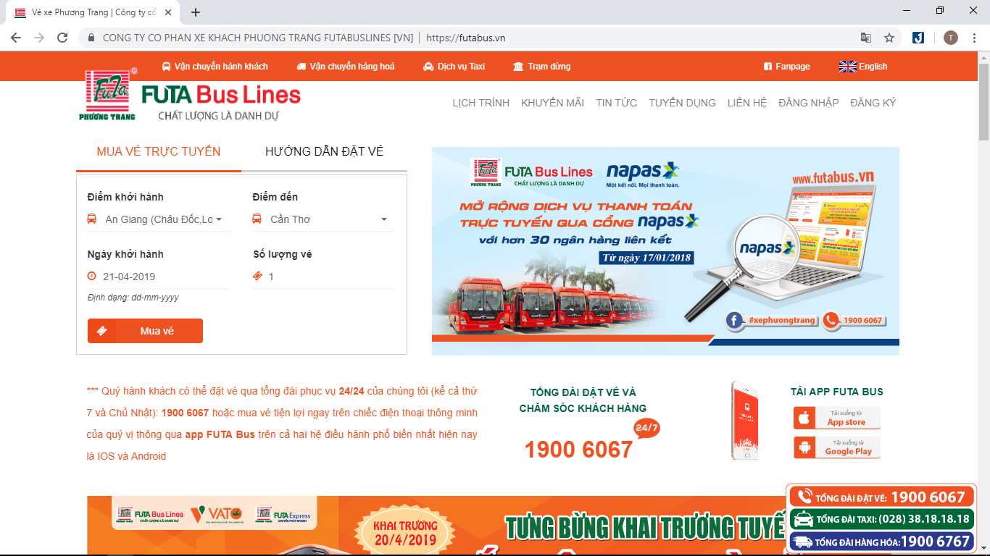

Hình 1. 1 Website Nhà xe PHương TRang

# CHƯƠNG 2 – TỔNG QUAN

## 2.1 Đặc tả hệ thống

Trong thế kỷ 21, xã hội phát triển vượt bậc cùng với các loại phương tiện di chuyển thuận tiện. Cùng với sự phát triển của công nghệ thông tin thì hầu hết các lỉnh vực như: kinh tế, giáo dục, y tế, thương mại ...đang trên con đường tin học hóa từ bộ phận tổ chức quản lý nhân sự đến bộ phận quản lý kinh doanh. Nhu cầu di chuyển ngày càng cao thì thay vào đó là cần một hệ thống quản lý những phương tiện này cụ thể là hệ thống quản lý nhà xe.

Hệ thống quản lý nhà xe là hệ thống hiện đại nhất để quản lý các phương tiện như xe cộ, là một phần mềm tự động hóa cho ngành vận tải hoặc tổ chức sở hữu một lương lớn xe. Phần mềm này sẽ quản lý mọi dữ liệu của tất cả phương tiện của bạn.

Hệ thống quản lý xe giúp doanh nghiệp giảm thiểu rủi ro liên quan đến xe cộ, tăng cường chi tiêu thu nhập hằng ngày, quản lý nhiên liệu và dịch vụ, theo dõi, lập chiến lược và thực hiện các chính sách. Hệ thống này xử lý và phân tích mọi dữ liệu của tất cả chiếc xe có trong doanh nghiệp hay tổ chức giúp nâng cao hiệu suất hàng ngày. Hệ thống được vận hành online từ khắp nơi trên thế giới, khu vực hoạt động của doanh nghiệp hay tổ chức bằng tên người dùng và mật khẩu. Người dùng có thể Add, Modify, Remove bất kỳ dữ liệu nào trong phần mềm.

Trong tương lai, hệ thống còn phát triểm thêm nhiều tính năng mới và mở rộng phạm vi hoạt động của mình cũng như cải tiến chất lượng. Với số lượng khách hàng tăng nhanh qua từng năm, việc quản lý nhà xe sẽ ngày càng trở nên khó khăn hơn. Chính vì vậy, phần mềm quản lý nhà xe sẽ giúp doanh nghiệp hay tổ chức có thể giảm phần nào công việc và đáp ứng nhu cầu của khách hàng.

Phần mềm được cài đặt các phòng điều độ của các đoàn xe nơi trực tiếp nhập số liệu. Sau đó dữ liệu được truyền về phòng kế toán các chi nhánh, trung tâm vé, trung tâm điều hành xe và phòng kế toán Tổng công ty. Server sẽ được lưu trữ ở trung tâm và có đội ngũ hỗ trợ khắc phục sự cố nếu có xảy ra.

## 2.2 Sơ đồ use case và đặc tả use case

### 2.2.1 Sơ đồ use case

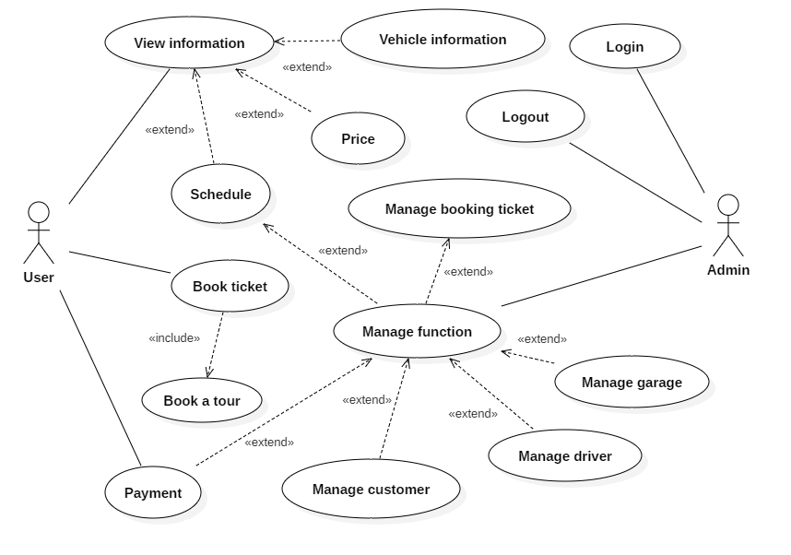

Hình 2. 1 Sơ đồ Usecase

### 2.2.2 Đặc tả use case

|  |  |  |
| --- | --- | --- |
| **Use Case Name** | Login | |
| **Scenario** | Admin muốn đăng nhập vào trang web | |
| **Triggering Event** | Cần đăng nhập vào hệ thống | |
| **Brief Description** | Mô tả quá trình đăng nhập | |
| **Actors** | Admin | |
| **Related Use Cases** |  | |
| **Stakeholders** | Admin | |
| **Preconditions** | Truy cập vào địa chỉ trang web | |
| **Postconditions** | Đăng nhập thành công | |
| **Flow Of Activities** | **Actor** | **System** |
| 1. Nhập tên tài khoản, mật khẩu.  2. Nhấn enter. | 3. Kiểm tra thông tin đăng nhập.  4. Hiển thị trang chủ khi đăng nhập thành công. Nếu không, thông báo lỗi mời nhập lại. |
| **Exception Conditions** |  | |

Hình 2. 2 Đặc tả use case Login

|  |  |  |
| --- | --- | --- |
| **Use Case Name** | Logout | |
| **Scenario** | Admin muốn đăng xuất khỏi trang web | |
| **Triggering Event** | Cần đăng xuất hệ thống | |
| **Brief Description** | Mô tả quá trình đăng xuất | |
| **Actors** | Admin | |
| **Related Use Cases** |  | |
| **Stakeholders** | Admin | |
| **Preconditions** | Đăng nhập thành công | |
| **Postconditions** | Đăng xuất thành công | |
| **Flow Of Activities** | **Actor** | **System** |
| 1. Nhấn đăng xuất.  3. Chọn Yes để đặng xuất, No để hủy lệnh. | 2. Hiển thị bảng thông báo chắc chắn muốn đăng xuất.  4. Hiển thị trang chủ khi đăng xuất thành công. Nếu không, hủy lệnh. |
| **Exception Conditions** |  | |

Hình 2. 3 Đặc tả use case Logout

|  |  |  |
| --- | --- | --- |
| **Use Case Name** | Manage function | |
| **Scenario** | Admin muốn quản lý chức năng của hệ thống | |
| **Triggering Event** | Cần đăng nhập hệ thống | |
| **Brief Description** | Mô tả quá trình quản lý chức năng | |
| **Actors** | Admin | |
| **Related Use Cases** |  | |
| **Stakeholders** | Admin | |
| **Preconditions** | Đăng nhập thành công | |
| **Postconditions** | Các chức năng hoạt động | |
| **Flow Of Activities** | **Actor** | **System** |
| 1. Nhấn quản lý chức năng. | 2. Hiển thị danh sách các chức năng. |
| **Exception Conditions** |  | |

Hình 2. 4 Đặc tả use case Manage function

|  |  |  |
| --- | --- | --- |
| **Use Case Name** | Manage driver | |
| **Scenario** | Admin muốn quản lý tài xế | |
| **Triggering Event** | Cần đăng nhập hệ thống | |
| **Brief Description** | Mô tả quá trình quản lý tài xế trong hệ thống | |
| **Actors** | Admin | |
| **Related Use Cases** |  | |
| **Stakeholders** | Admin | |
| **Preconditions** | Đăng nhập thành công | |
| **Postconditions** | Theo dõi và kiếm tra các chức năng của đối tượng tài xế | |
| **Flow Of Activities** | **Actor** | **System** |
| 1. Nhấn quản lý chức năng.  3. Chọn quản lý tài xế.  5. Chỉ có thể thêm, xóa, sửa.  6. Nhấn nút Lưu. | 2. Hệ thống hiển thị danh sách các chức năng.  4. Hệ thống hiển thị giao diện quản lý tài xế.  7. Hệ thống xác thực dữ liệu nhập vào.  8. Update dữ liệu vào cơ sở dữ liệu và hiện thông báo lưu thành công. |
| **Exception Conditions** | 7. Hệ thống xác thực dữ liệu nhập vào:  Mã tài xế, tên tài xế, số điện thoại và chọn chỉnh sửa là 4 trường bắt buộc nhập. | |

Hình 2. 5 Đặc tả use case Manage driver

|  |  |  |
| --- | --- | --- |
| **Use Case Name** | Manage customer | |
| **Scenario** | Admin muốn quản lý hành khách | |
| **Triggering Event** | Cần đăng nhập hệ thống | |
| **Brief Description** | Mô tả quá trình quản lý hành khách trong hệ thống | |
| **Actors** | Admin | |
| **Related Use Cases** |  | |
| **Stakeholders** | Admin | |
| **Preconditions** | Đăng nhập thành công và di chuyển tới phần chức năng để chọn | |
| **Postconditions** | Theo dõi và kiếm tra đối tượng hành khách | |
| **Flow Of Activities** | **Actor** | **System** |
| 1. Nhấn quản lý chức năng.  3. Chọn quản lý hành khách.  5. Chỉ có thể thêm, xóa, sửa.  6. Nhấn nút Lưu. | 2. Hệ thống hiển thị danh sách các chức năng.  4. Hệ thống hiển thị giao diện quản lý hành khách.  7. Hệ thống xác thực dữ liệu nhập vào.  8. Update dữ liệu vào cơ sở dữ liệu và hiện thông báo lưu thành công. |
| **Exception Conditions** | 7. Hệ thống xác thực dữ liệu nhập vào:  Mã hành khách, tên hành khách, số điện thoại và chọn chỉnh sửa là 4 trường bắt buộc nhập. | |

Hình 2. 6 Đặc tả use case Manage customer

|  |  |  |
| --- | --- | --- |
| **Use Case Name** | Manage garage | |
| **Scenario** | Admin muốn quản lý nhà xe | |
| **Triggering Event** | Cần đăng nhập hệ thống | |
| **Brief Description** | Mô tả quá trình quản lý nhà xe trong hệ thống | |
| **Actors** | Admin | |
| **Related Use Cases** |  | |
| **Stakeholders** | Admin | |
| **Preconditions** | Đăng nhập thành công và di chuyển tới phần chức năng để chọn | |
| **Postconditions** | Theo dõi và kiếm tra đối tượng là nhà xe | |
| **Flow Of Activities** | **Actor** | **System** |
| 1. Nhấn quản lý chức năng.  3. Chọn quản lý nhà xe.  5. Chỉ có thể thêm, xóa, sửa.  6. Nhấn nút Lưu. | 2. Hệ thống hiển thị danh sách các chức năng.  4. Hệ thống hiển thị giao diện quản lý nhà xe.  7. Hệ thống xác thực dữ liệu nhập vào.  8. Update dữ liệu vào cơ sở dữ liệu và hiện thông báo lưu thành công. |
| **Exception Conditions** | 7. Hệ thống xác thực dữ liệu nhập vào:  Mã nhà xe, tên nhà xe, số điện thoại, địa chỉ và chọn chỉnh sửa là 5 trường bắt buộc nhập. | |

Hình 2. 7 Đặc tả use case Manage customer

|  |  |  |
| --- | --- | --- |
| **Use Case Name** | Manage booking ticket | |
| **Scenario** | Admin muốn quản lý đặt vé | |
| **Triggering Event** | Cần đăng nhập hệ thống | |
| **Brief Description** | Mô tả qui trình đặt vé trong hệ thống | |
| **Actors** | Admin | |
| **Related Use Cases** |  | |
| **Stakeholders** | Admin | |
| **Preconditions** | Đăng nhập thành công và di chuyển tới phần chức năng để chọn | |
| **Postconditions** | Theo dõi và kiếm tra chức năng đặt vé | |
| **Flow Of Activities** | **Actor** | **System** |
| 1. Nhấn quản lý chức năng.  3. Chọn quản lý đặt vé.  5. Chỉ có thể thêm, xóa, sửa.  6. Nhấn nút Lưu. | 2. Hệ thống hiển thị danh sách các chức năng.  4. Hệ thống hiển thị giao diện quản lý đặt vé.  7. Hệ thống xác thực dữ liệu nhập vào.  8. Update dữ liệu vào cơ sở dữ liệu và hiện thông báo lưu thành công. |
| **Exception Conditions** | 7. Hệ thống xác thực dữ liệu nhập vào:  Mã đặt vé, tên vé, loại vé, thời gian, mô tả và chọn chỉnh sửa là 6 trường bắt buộc nhập. | |

Hình 2. 8 Đặc tả use case Manage booking ticket

|  |  |  |
| --- | --- | --- |
| **Use Case Name** | View information | |
| **Scenario** | Admin, User muốn xem thông tin | |
| **Triggering Event** | Cần truy cập địa chỉ trang web | |
| **Brief Description** | Mô tả quá trình xem thông tin | |
| **Actors** | Admin, User | |
| **Related Use Cases** |  | |
| **Stakeholders** | Admin, User | |
| **Preconditions** | Mở trang web | |
| **Postconditions** | Xem thông tin | |
| **Flow Of Activities** | **Actor** | **System** |
| 1. Nhấn mở chọn trang web  3. Chọn thông tin cần xem. | 2. Hệ thống hiển thị trang chủ website. |
| **Exception Conditions** |  | |

Hình 2. 9 Đặc tả use case View information

|  |  |  |
| --- | --- | --- |
| **Use Case Name** | Vehicle information | |
| **Scenario** | Admin, User muốn xem thông tin phương tiện di chuyển | |
| **Triggering Event** | Cần truy cập địa chỉ trang web xem thông tin | |
| **Brief Description** | Mô tả quá trình xem thông tin phương tiện di chuyển | |
| **Actors** | Admin, User | |
| **Related Use Cases** |  | |
| **Stakeholders** | Admin, User | |
| **Preconditions** | Mở trang web và chọn xem thông tin | |
| **Postconditions** | Xem thông tin phương tiện di chuyển | |
| **Flow Of Activities** | **Actor** | **System** |
| 1. Nhấn mở chọn trang web  3. Chọn thông tin cần xem.  4. Chọn xem phương tiện chuyển. | 2. Hệ thống hiển thị trang chủ website.  5. Hệ thống hiển thị giao diện dành cho phương tiện di chuyển. |
| **Exception Conditions** |  | |

Hình 2. 10 Đặc tả use case Vehicle information

|  |  |  |
| --- | --- | --- |
| **Use Case Name** | Price | |
| **Scenario** | Admin, User muốn xem thông tin giá vé | |
| **Triggering Event** | Cần truy cập địa chỉ trang web xem thông tin | |
| **Brief Description** | Mô tả quá trình xem giá vé | |
| **Actors** | Admin, User | |
| **Related Use Cases** |  | |
| **Stakeholders** | Admin, User | |
| **Preconditions** | Mở trang web và chọn xem thông tin | |
| **Postconditions** | Xem thông tin giá vé | |
| **Flow Of Activities** | **Actor** | **System** |
| 1. Nhấn mở chọn trang web  3. Chọn thông tin cần xem.  4. Chọn xem giá vé. | 2. Hệ thống hiển thị trang chủ website.  5. Hệ thống hiển thị giao diện dành cho giá vé. |
| **Exception Conditions** |  | |

Hình 2. 11 Đặc tả use case Price

|  |  |  |
| --- | --- | --- |
| **Use Case Name** | Schedule | |
| **Scenario** | Admin, User muốn xem thông tin lịch trình | |
| **Triggering Event** | Cần truy cập địa chỉ trang web xem thông tin | |
| **Brief Description** | Mô tả quá trình xem lịch trình chuyến xe | |
| **Actors** | Admin, User | |
| **Related Use Cases** |  | |
| **Stakeholders** | Admin, User | |
| **Preconditions** | Mở trang web và chọn xem thông tin | |
| **Postconditions** | Xem lịch trình chuyến xe | |
| **Flow Of Activities** | **Actor** | **System** |
| 1. Nhấn mở chọn trang web  3. Chọn thông tin cần xem.  4. Chọn xem lịch trình. | 2. Hệ thống hiển thị trang chủ website.  5. Hệ thống hiển thị giao diện dành cho lịch trình xe. |
| **Exception Conditions** |  | |

Hình 2. 12 Đặc tả use case Schedule

|  |  |  |
| --- | --- | --- |
| **Use Case Name** | Book ticket | |
| **Scenario** | User muốn đặt vé xe | |
| **Triggering Event** | Cần truy cập địa chỉ trang web để đặt | |
| **Brief Description** | Mô tả quá trình đặt vé của người dùng | |
| **Actors** | User | |
| **Related Use Cases** |  | |
| **Stakeholders** | User | |
| **Preconditions** | Truy cập website | |
| **Postconditions** | Đặt vé | |
| **Flow Of Activities** | **Actor** | **System** |
| 1. Nhấn mở chọn trang web  3. Chọn chức năng đặt vé.  4. Chọn Submit. | 2. Hệ thống hiển thị trang chủ website.  5. Hệ thống xác thực dữ liệu nhập vào.  6. Update dữ liệu vào cơ sở dữ liệu và hiện thông báo lưu thành công. |
| **Exception Conditions** | 5. Hệ thống xác thực dữ liệu nhập vào:  Mã đặt vé, tên vé, loại vé, thời gian, mô tả và chọn chỉnh sửa là 6 trường bắt buộc nhập. | |

Hình 2. 13 Book ticket

|  |  |  |
| --- | --- | --- |
| **Use Case Name** | Payment | |
| **Scenario** | User muốn thanh toán | |
| **Triggering Event** | Cần truy cập địa chỉ trang web để thanh toán | |
| **Brief Description** | Mô tả quá trình thanh toán của người dùng | |
| **Actors** | User | |
| **Related Use Cases** |  | |
| **Stakeholders** | User | |
| **Preconditions** | Truy cập website | |
| **Postconditions** | Thanh toán | |
| **Flow Of Activities** | **Actor** | **System** |
| 1. Nhấn mở chọn trang web  3. Chọn chức năng thanh toán.  4. Chọn Submit. | 2. Hệ thống hiển thị trang chủ website.  5. Hệ thống xác thực dữ liệu nhập vào.  6. Update dữ liệu vào cơ sở dữ liệu và hiện thông báo lưu thành công.  7. Gửi thông báo thanh toán thành công cho người dùng. |
| **Exception Conditions** | 5. Hệ thống xác thực dữ liệu nhập vào: Lưu lại lịch sử của người dùng. | |

Hình 2. 14 Đặc tả use case Payment

## 2.3 Sơ đồ lớp

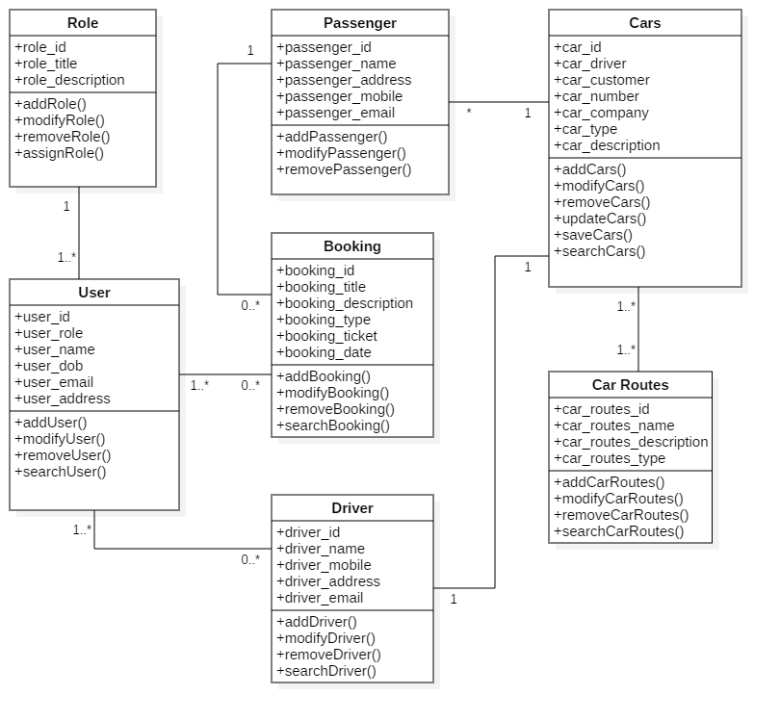

Hình 2. 15 Sơ đồ lớp

## 2.4 Sơ đồ hoạt động

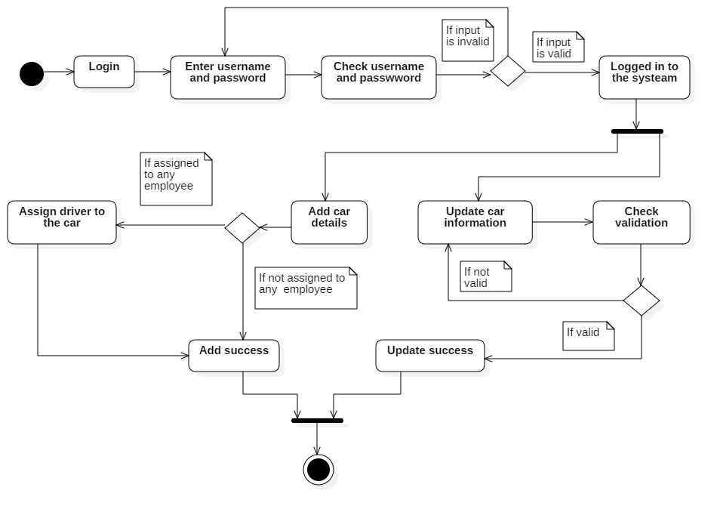

Hình 2. 16 Sơ đồ hoạt động

## 2.5 Sơ đồ tuần tự

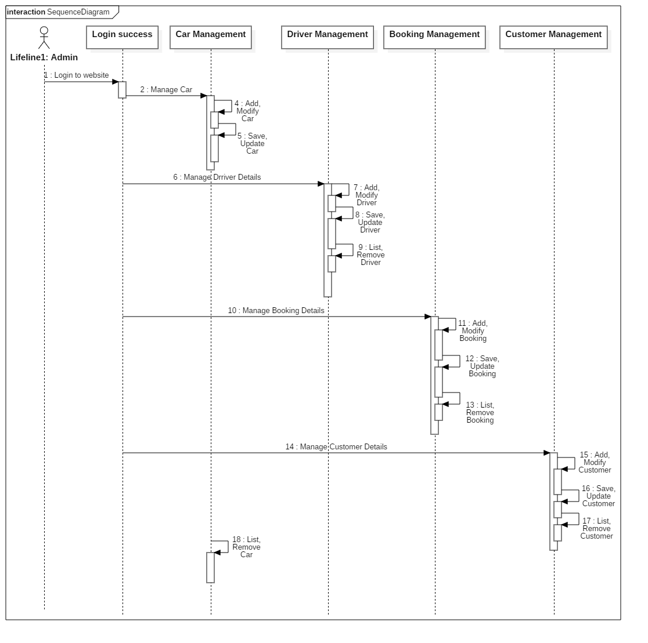

Hình 2. 17 Sơ đồ tuần tự

## 2.6 Mô hình ERD

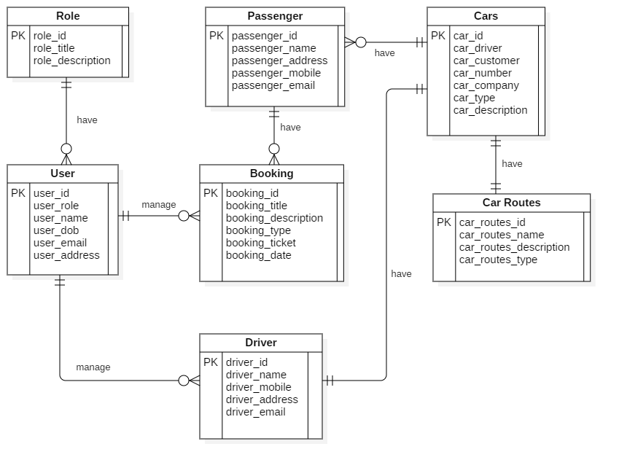

Hình 2. 18 Mô hình ERD

## 2.7 Mô hình quan hệ

Role (role_id, role_name, role_description).

User (user_id, user_role, user_name, user_dob, user_email, user_address).

Passenger (passenger_id, passenger_name, passenger_address, passenger_mobile, passenger_email).

Cars (car_id, car_driver, car_customer, car_number, car_company, car_type, car_description).

Booking (booking_id, booking_title, booking_description, booking_type, booking_ticket, booking_date).

Car Routes (car_routes_id, car_routes_name, car_routes_description, car_routes_type).

Driver (driver_id, driver_name, driver_mobile, driver_address, driver_email).

# CHƯƠNG 3 – XÂY DỰNG DEMO

## 3.1 Cài đặt môi trường

Trong bài viết này chúng tôi xây dựng ứng dụng web trên ngôn ngữ java sử dụng framework Spring MVC và Hibernate.Trước tiên chúng ta cần tải và cài đặt các công cụ sau

Xampp để chạy MySQL Database <https://www.apachefriends.org/download.html>

Spring Sool Suite(STS) <https://spring.io/tools>

Sau khi cài đặt thành công 2 chương trình trên chúng ta tiến hành import database thông qua trang <http://localhost/phpmyadmin/>

B1: Tạo một database mới và tiến hành import như bình thường.

B2: Mở IDE STS và import source code có sẵn và tiến hành run như sau: chuột phải vào project -> Run -> Maven Buil

B3: Sau khi Run code thành công chúng ta vào trình duyệt web và gõ đường dẫn <http://localhost:8800/> để truy cập tới phần mềm.

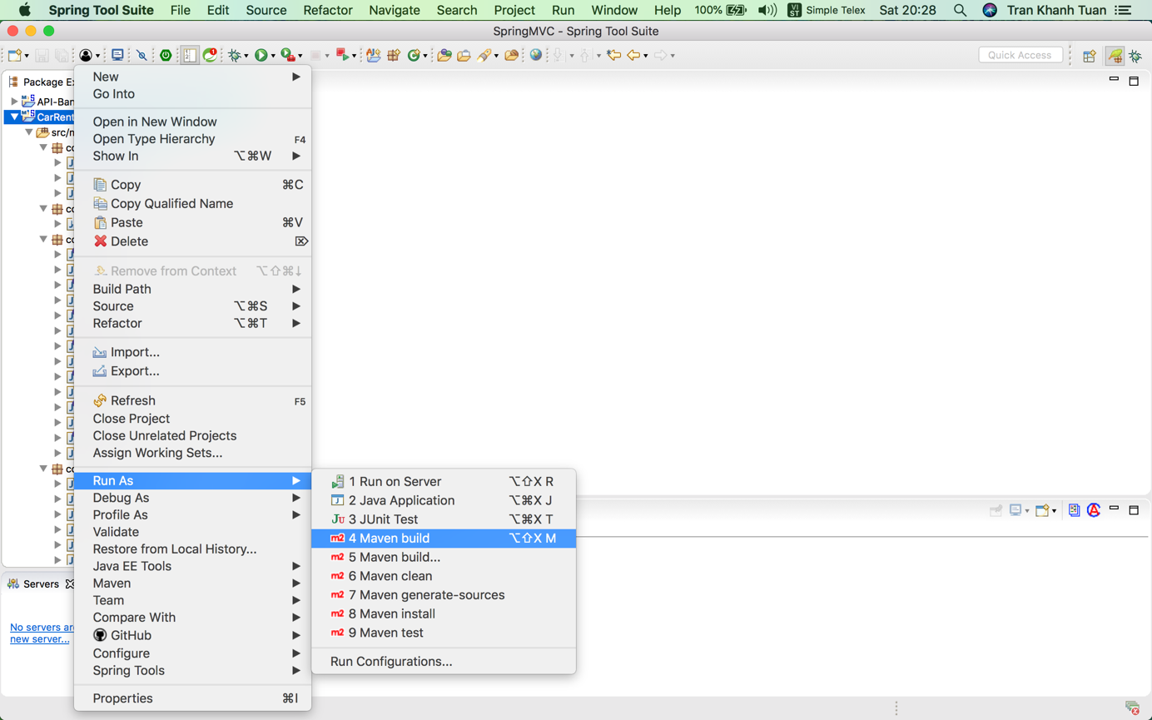

## 3.2 Demo

Đây là phần mềm quản lý nên yêu cầu đầu tiên đó là nhập username và password của người quản trị. Do chỉ là chương trình demo nên chúng tôi tạo sẵn thông tin đăng nhập như dưới đây.

Username: khanhtuan623

Password:123456

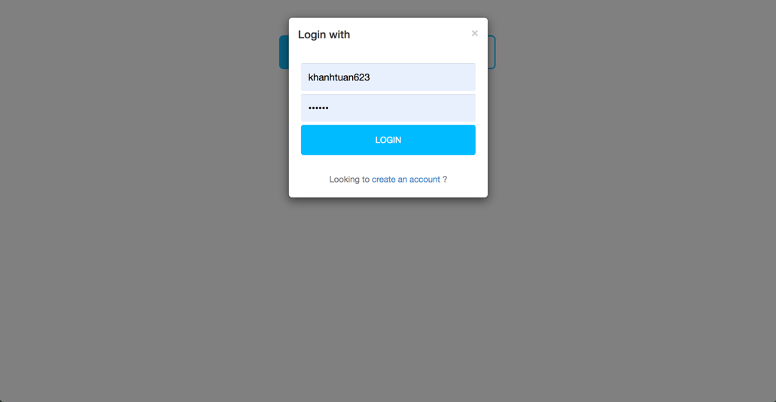

Sau khi bấm login chúng ta vào tới giao diện chính,giao diện quản lý các thông tin như tài xế,xe,chuyến xe,lịch trình,khách hàng…

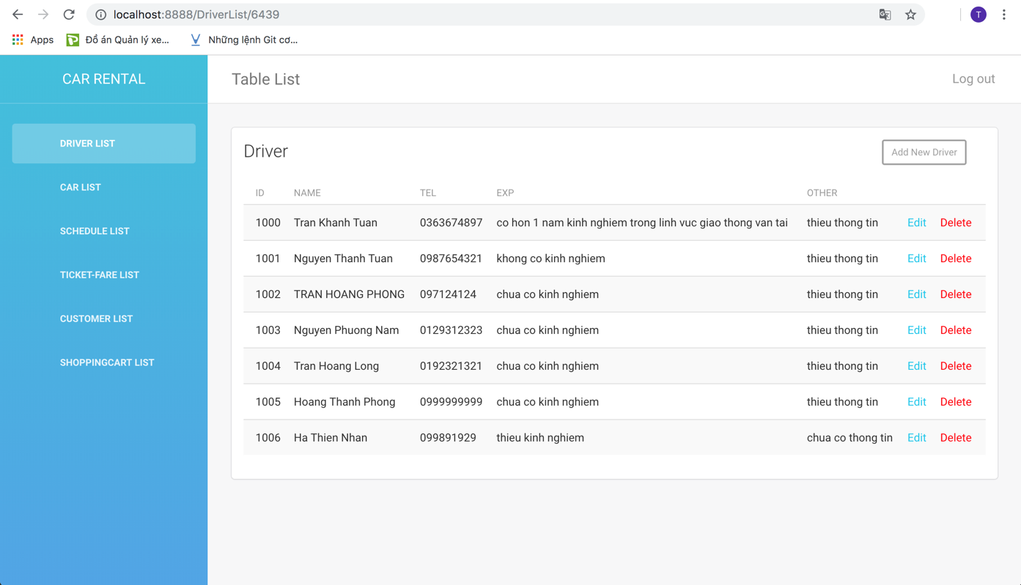

Ở đây chúng ta có những chức năng chính như thêm xóa sửa thông tin của các bảng.

THÊM THÔNG TIN

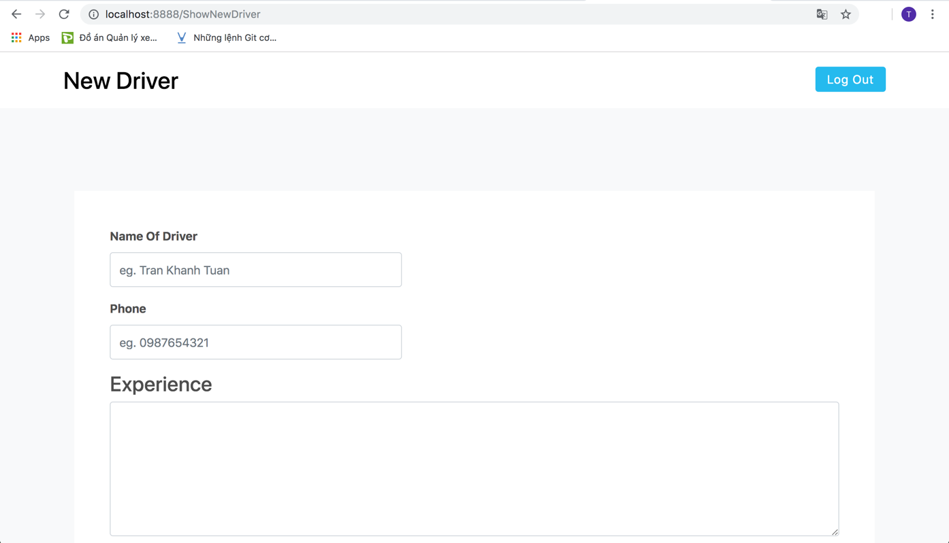

SỬA THÔNG TIN

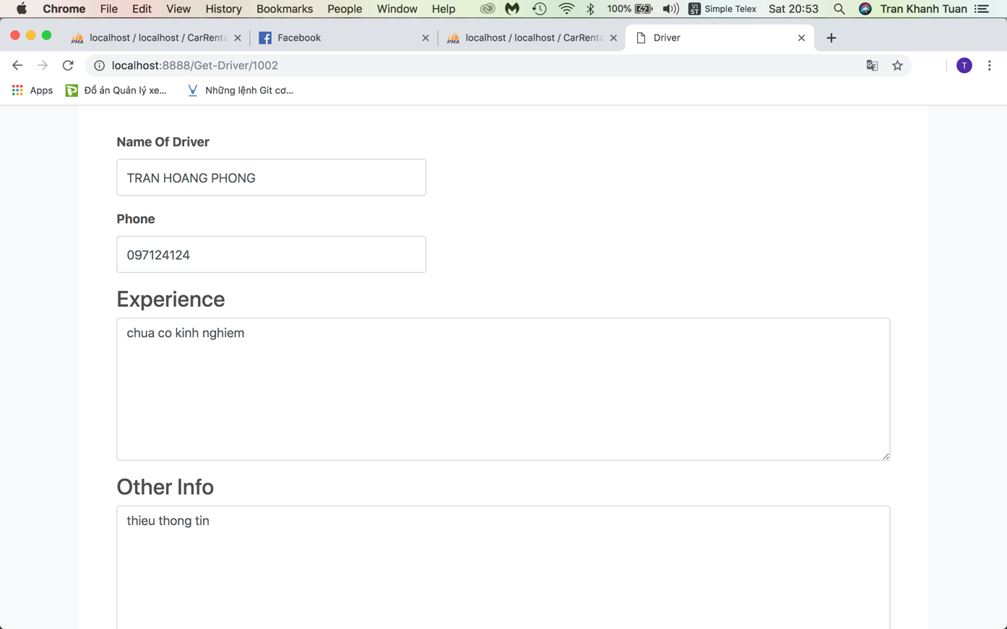

# TÀI LIỆU THAM KHẢO

1. <https://www.bdtask.com/vehicle-management-system.php>
2. [https://www.freeprojectz.com](https://www.freeprojectz.com/)